Развитие речи ребенка в игре
1.Рассказывание сказки по очереди. Начинает взрослый. Стоит прерывать малыша на интересном месте, чтобы предложить неожиданный поворот событий. Кроме того, родителю следует активнее вмешиваться в процесс сочинительства, если рассказ ребенка слишком однообразен или неоригинален (ребенок не сочиняет, а рассказывает известную сказку).
2. «Я задумал слово со...?» – говорит взрослый. «Со-вок, со-да, со-кол»,- угадывает малыш. «Нет. Со-ро...?» Со-ро-ка.
3.Устройте соревнование на точность и полноту описания предметов, находящихся в комнате. Опишите, например: «Одеяло теплое как.., а пушистое как…» Старайтесь использовать как можно больше прилагательных.
4. Картинки и фотографии из журнала - отличная штука! Можно придумать имена людям на картинке, их профессию (а можно попробовать угадать), где и как они живут, что любят. Картинки с животными тоже подойдут для обсуждения.
5. Сможет ли ваш малыш быстро найти спрятанный в комнате предмет, зная только его "широту и долготу": "над столом, под полкой, справа от шкафа, слева от кровати". Сможет ли он подобным образом описать местонахождение спрятанного им предмета? Кстати, такое занятие развивает и пространственную ориентацию.
6.Ассоциации. Игроки по очереди произносят слова, пришедшие на ум, в ответ на слово произнесенное другим игроком. Играть надо быстро, в случае если ассоциация не понятна, желательно объяснять ее или добиваться объяснения.
7. Противоположности. Ищем слова противоположные по смыслу (и для прилагательных, и для существительных, и для глаголов). Трус-храбрец, шершавый-гладкий, бежать-стоять, мокнуть -сохнуть, земля-небо. В противоположности можно играть где угодно: в очереди, на прогулке, в транспорте. «Камень твердый, а вата? Снегурочка добрая, а Баба-Яга?
8. Синонимы. Нужно найти как можно больше слов-синонимов к одному слову (например: красивый - восхитительный, прекрасный, замечательный, изумительный; бросить - кинуть, швырнуть).
9. Назови мне, пожалуйста, 5 круглых (твердых, желтых) предметов, 5 маленьких птиц (домашних животных, деревьев)".
10. Картинки-загадки. Подойдут любые карточки из любой игры (лото, домино и т.п.). Игрок описывает предмет, изображенный на карточке, не называя его. Задача другого игрока угадать, что же изображено на картинке.
11. "Телеграф" Для игры нужны нарезанные полоски бумаги и ручка. Вы даете телеграмму: "Слоненок заболел". Юный телеграфист выкладывает столько полосок, сколько слов в предложении.
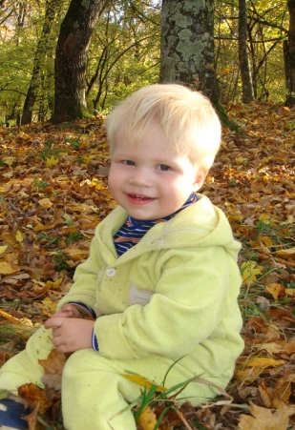
Подготовила учитель-логопед группы №5 Лубенцова А.В.

